# 普开大数据平台使用说明

1、建议使用谷歌浏览器访问：172.20.5.48，用户名为同学们的学号，初始密码为123456，第一次登陆请修改密码。

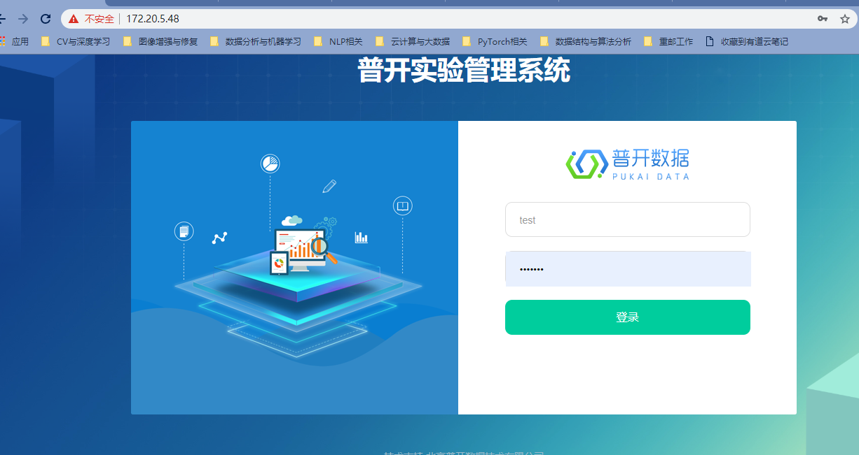

2、单击左侧导航栏的“我的课程”，进入课程列表，点击准备学习的课程，即可进入课程。

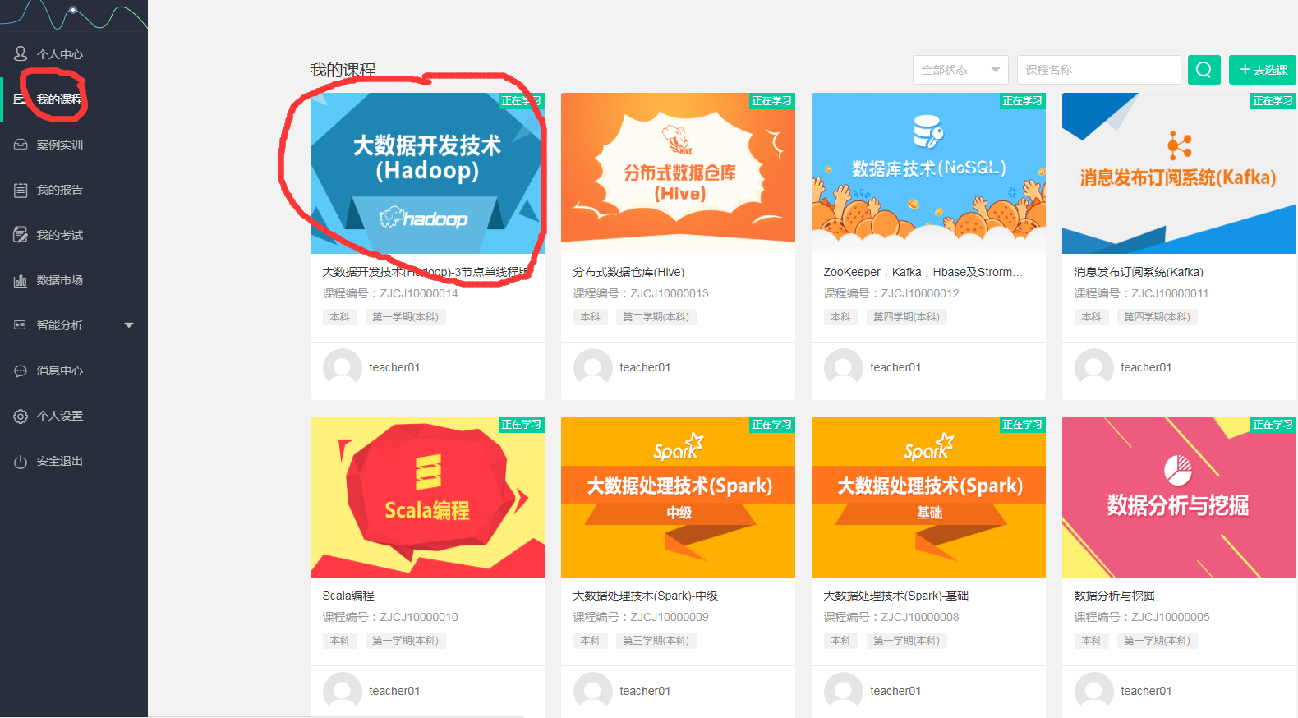

3、选择“课时列表”，点击“查看详情”

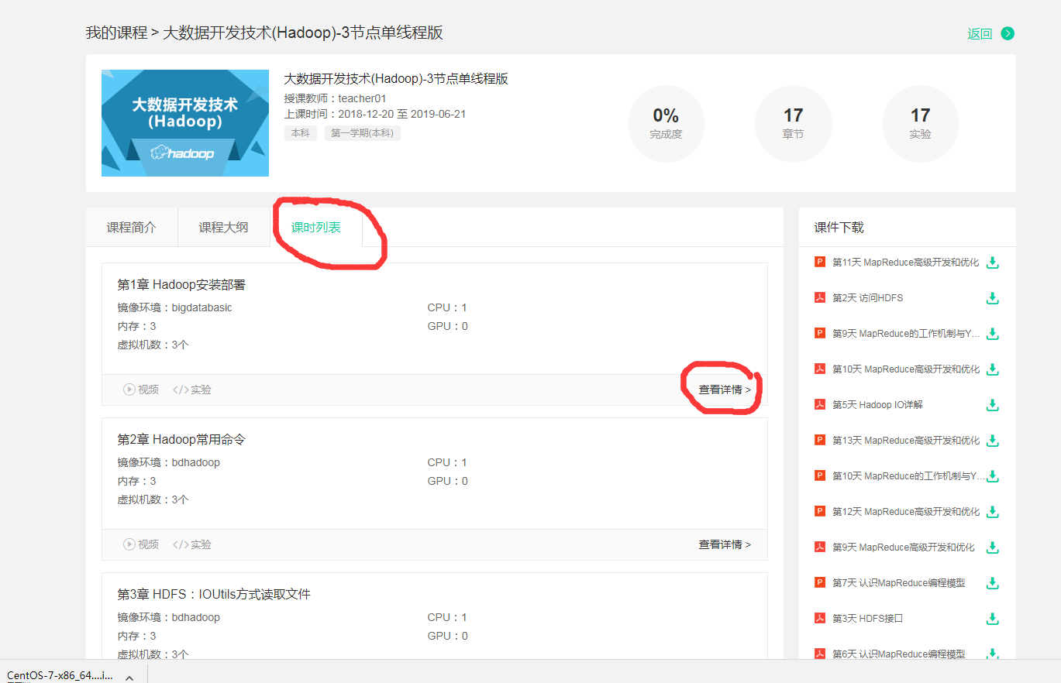

4、点击“开始实验”进入实验，初次进入实验时系统会分配虚拟机资源并渲染界面，该过程可能需要花费1-2分钟，可点击右上方的虚拟机（显示器小图标，后面有端口和地址）刷新显示。

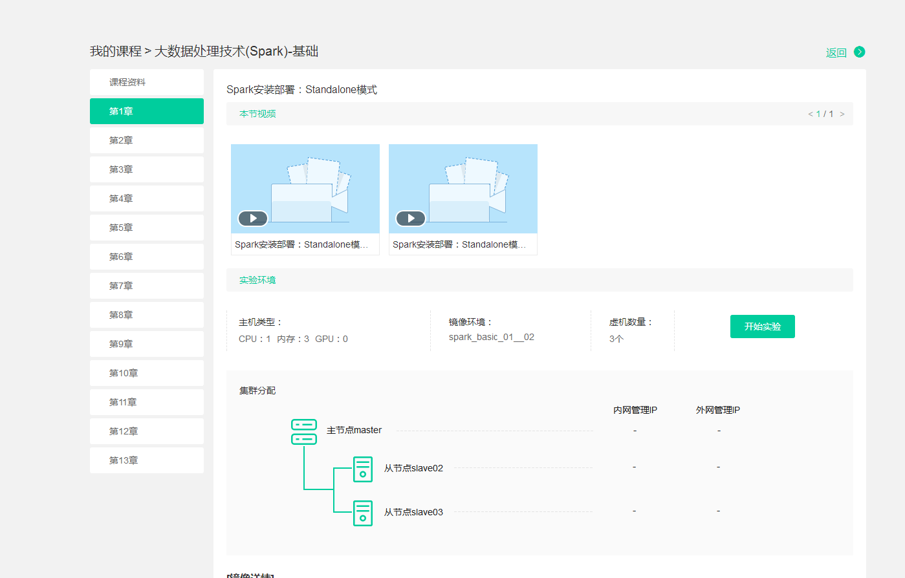

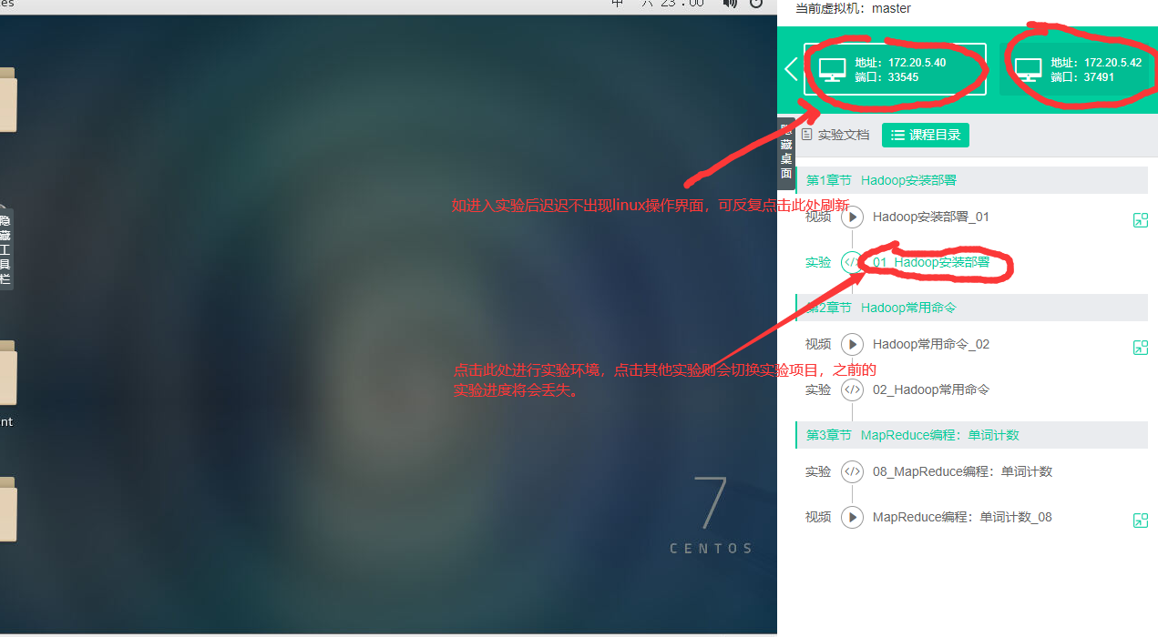

5、实验过程中可以点击屏幕左侧的“显示工具栏”

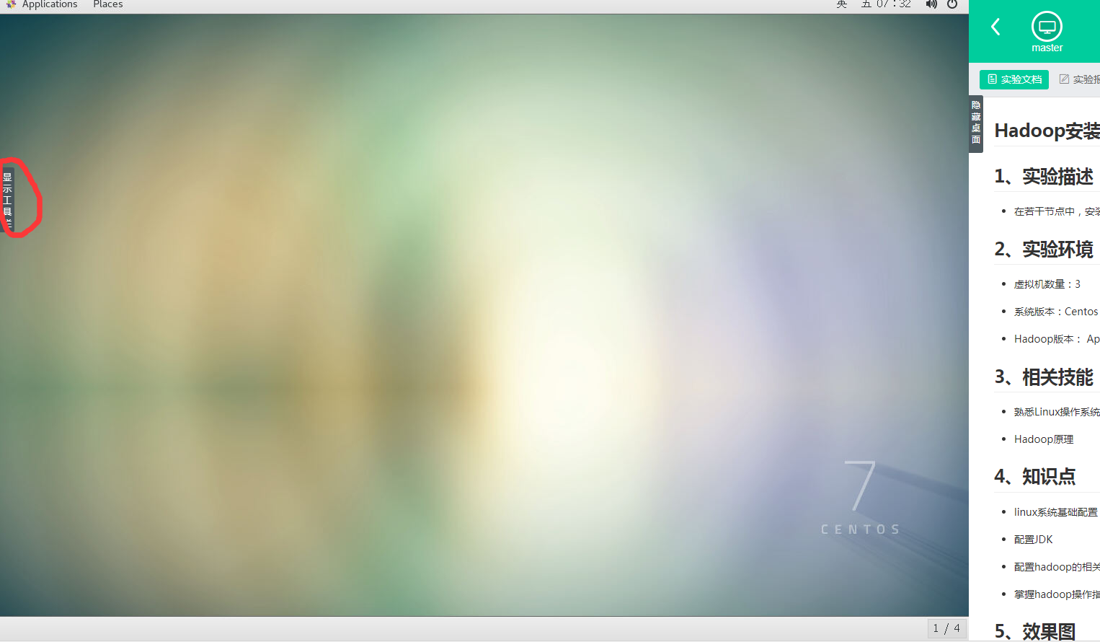

6、利用工具栏可以实现“剪贴板”，“上传文件”，“下载文件”，“全屏”，“返回主界面”等操作。

请注意，如果同学们完成后退出实验（不再进行本实验），请记得点击“删除实验”，这样会释放虚拟机占用的资源，便于整个大数据平台持久稳定的运行。

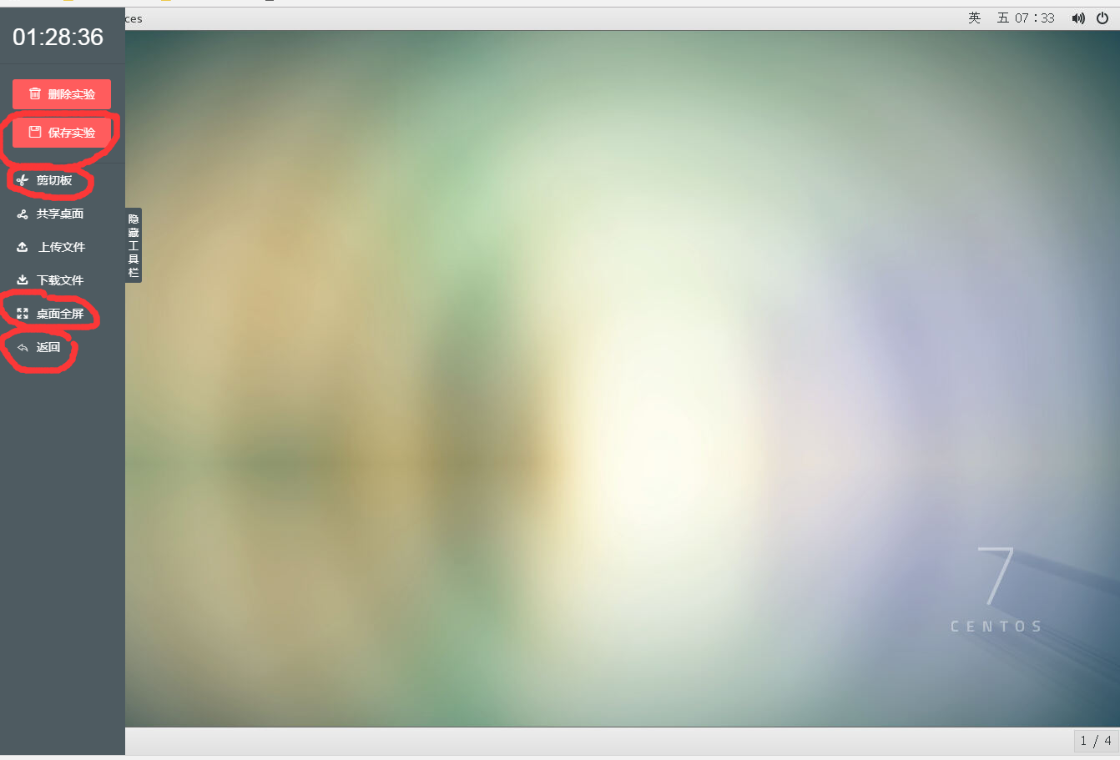

7、如果中途退出了系统或关闭了页面（未删除实验），之前的实验状态会自动保留（无需主动保存），可从“个人中心”进入“继续实验”，进入之前的实验环境继续实验。

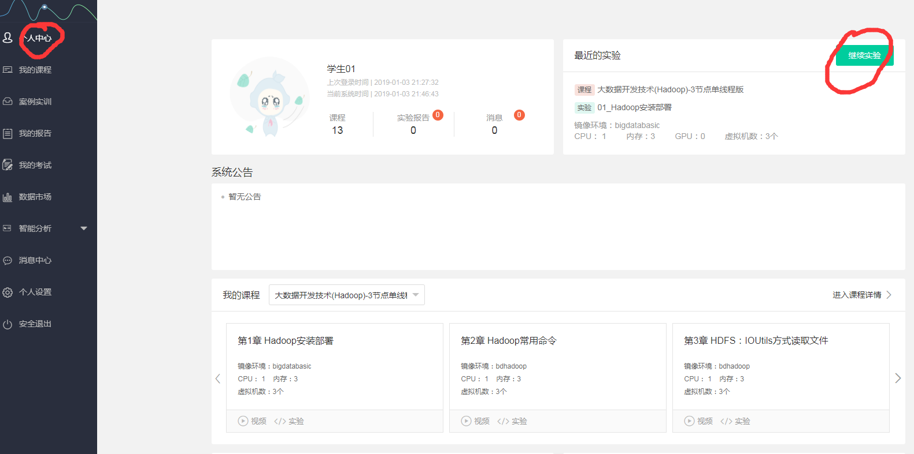

8、点击导航栏的“安全退出”，即可退出系统，注意实验过程中如果切换了实验项目，则会自动启动新的虚拟机，之前实验过程中的虚拟机会注销。